ФУМО по УГПС 09.00.00 Информатика и вычислительная техника на Х Всероссийском Форуме ФУМО в Нижнем Новгороде

11-13 ноября 2025 года в Нижнем Новгороде состоялся Х Всероссийский Форум Федеральных учебно-методических объединений в системе среднего профессионального образования.
Юбилейный форум, приуроченный к 85-летию системы СПО и 10-летию ФУМО, прошел под девизом «Традиции и инновации» и стал масштабной площадкой для профессионального диалога ведущих экспертов отрасли.

В течение трех дней работа форума была организована по трем ключевым трекам: методическому, экспертному и отраслевому. Участники активно обсуждали стратегические приоритеты развития СПО, важный переход проекта «Профессионалитет» в законодательную практику, разработку новых профессиональных стандартов и актуальные вопросы внедрения федеральных государственных образовательных стандартов.

Особое внимание уделялось цифровой трансформации. Центральным событием в этом направлении стал экспертный диалог «Цифровое развитие: партнерство СПО и работодателей», организованный ФУМО по УГПС 09.00.00 «Информатика и вычислительная техника».
В рамках дискуссии ведущие отраслевые вендоры – «РЕД СОФТ», «РПД Инновации», «Базальт СПО», «Айдеко» и представители образовательных организаций обсудили возможности и вызовы интеграции искусственного интеллекта в образовательный процесс. Были представлены практические кейсы, демонстрирующие успешное формирование корпоративных образовательных треков, создание совместных учебных курсов для подготовки ИТ-специалистов.

Эксперты в очередной раз подчеркнули жизненную необходимость тесного диалога между образованием и реальным сектором экономики для подготовки по-настоящему востребованных и компетентных специалистов, отвечающих вызовам современного рынка труда.
Форум в Нижнем Новгороде вновь подтвердил ключевую роль ФУМО в формировании современного образовательного ландшафта страны и задал новые векторы развития на ближайшее десятилетие.

В завершении мероприятия состоялась торжественная церемония награждения. По итогам работы за десятилетие ФУМО по УГПС 09.00.00 «Информатика и вычислительная техника» вошло в ТОП-3 лучших ФУМО из 42 учебно-методических объединений, получив отличительный знак за особый вклад в развитие системы среднего профессионального образования.
Поздравляем коллег с высокой наградой и благодарим за многолетний и плодотворный совместный труд.
Выражаем искреннюю признательность ФГБОУ ДПО «Институт развития профессионального образования» за отличную организацию форума и предоставленную уникальную возможность пообщаться с коллегами других УГПС в гостеприимном Нижнем Новгороде.

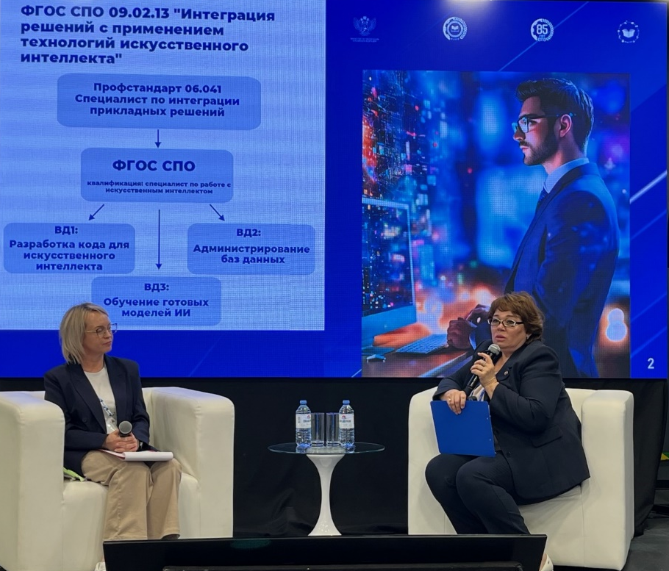 |  | 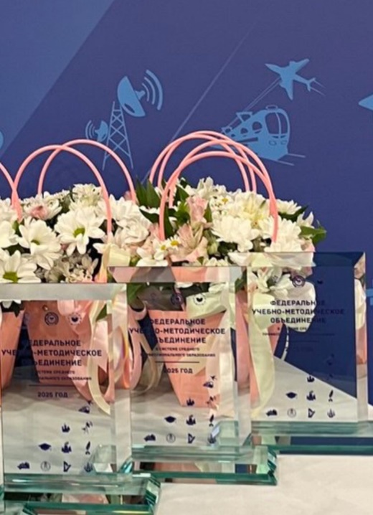
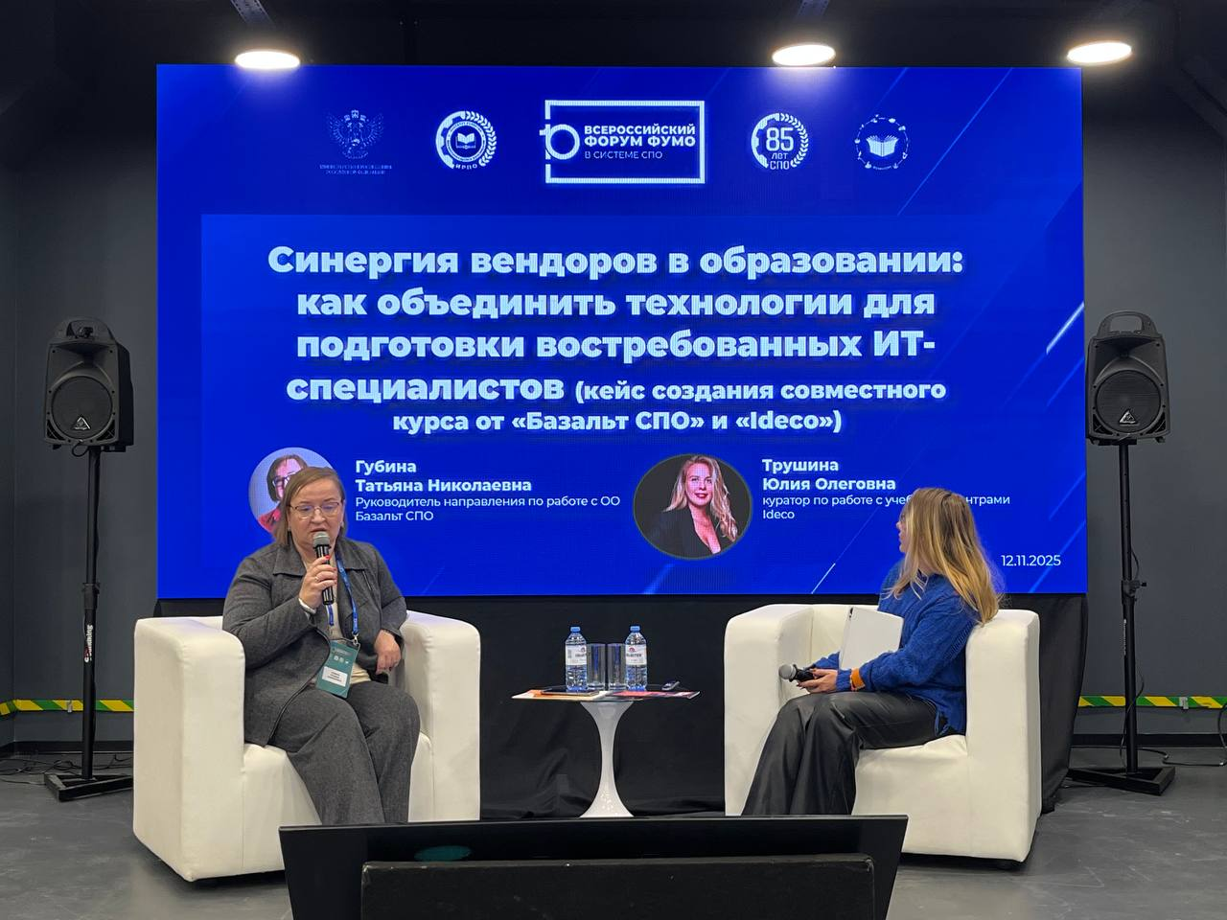
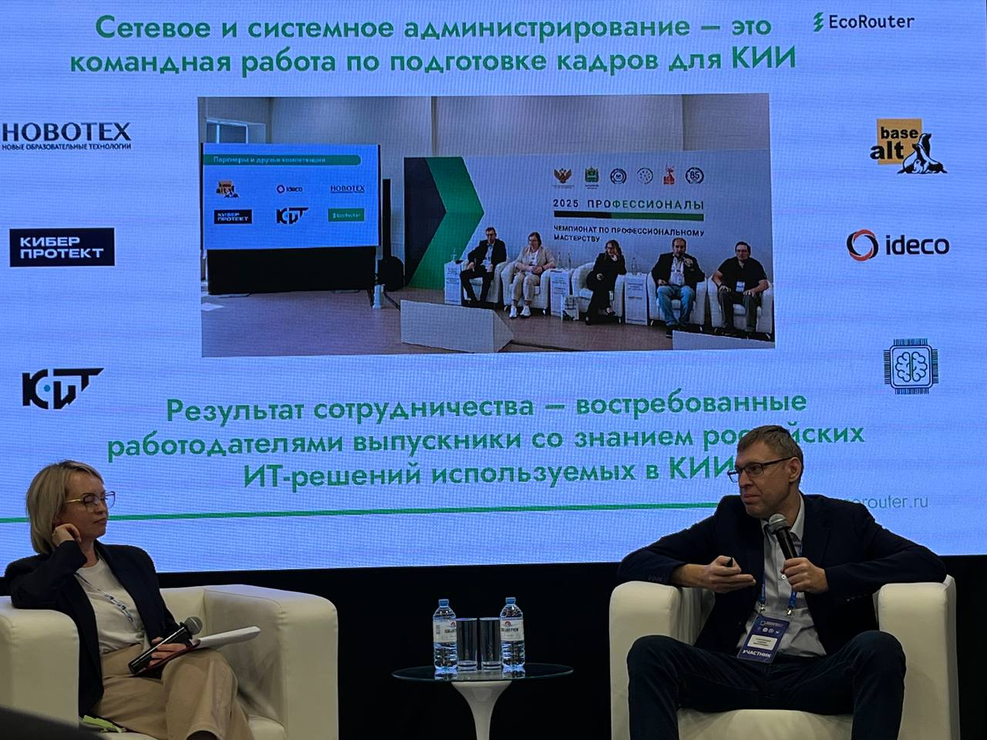
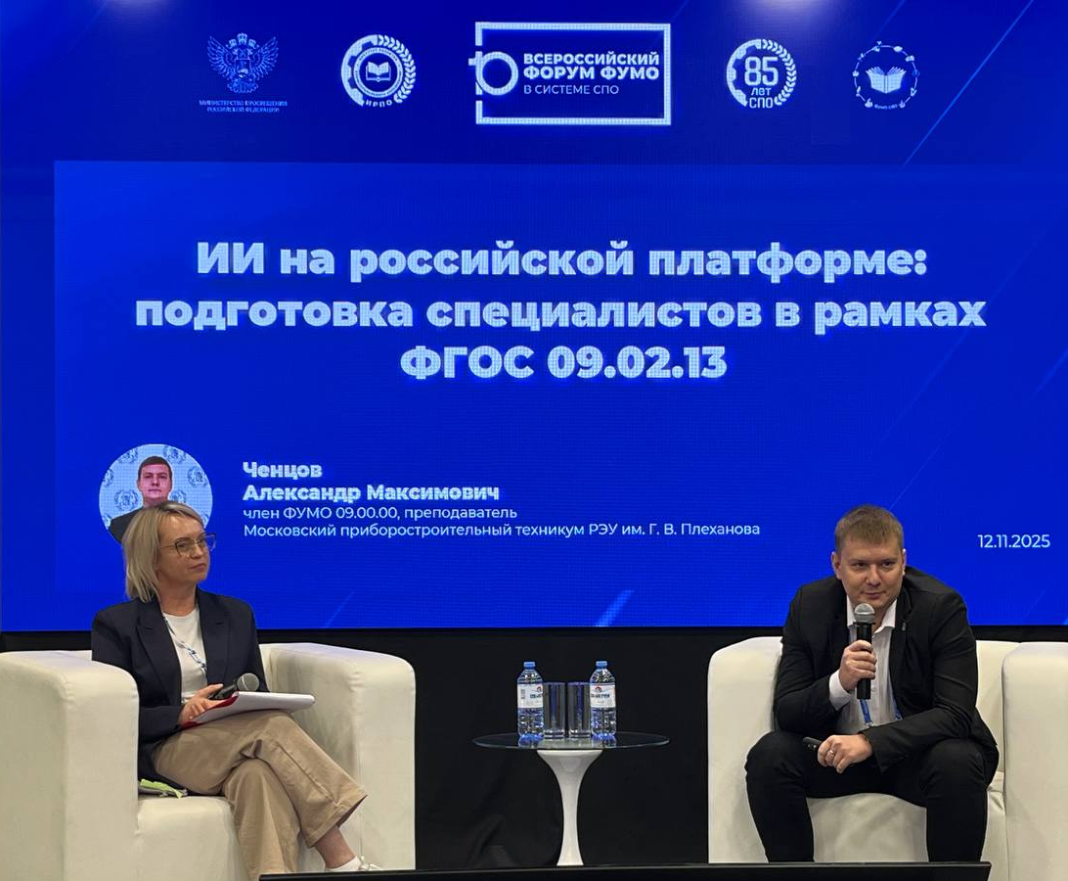
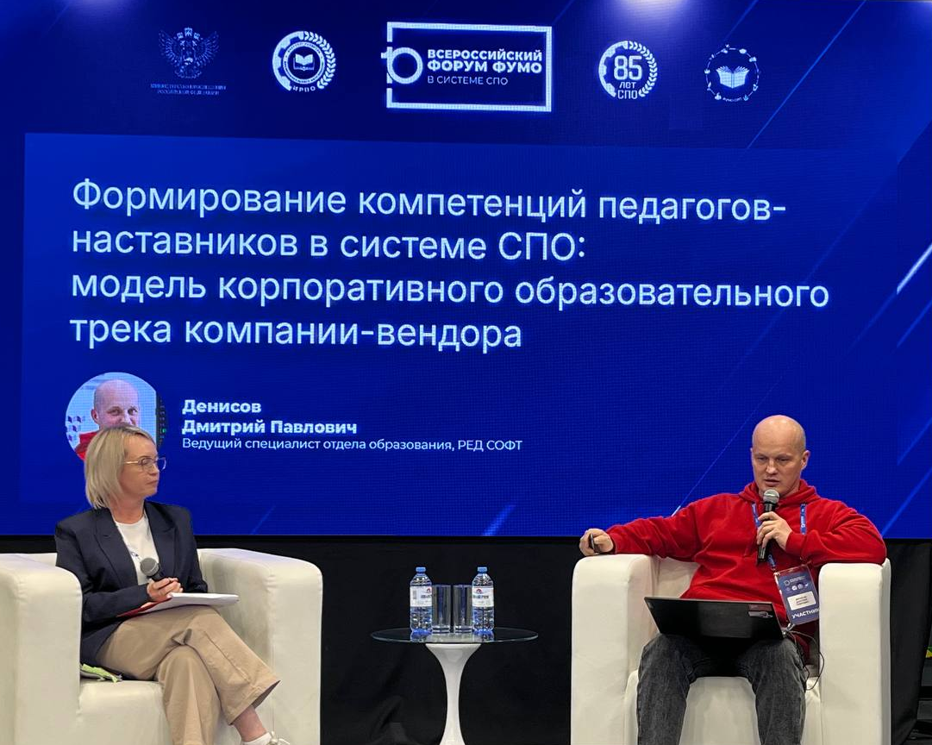
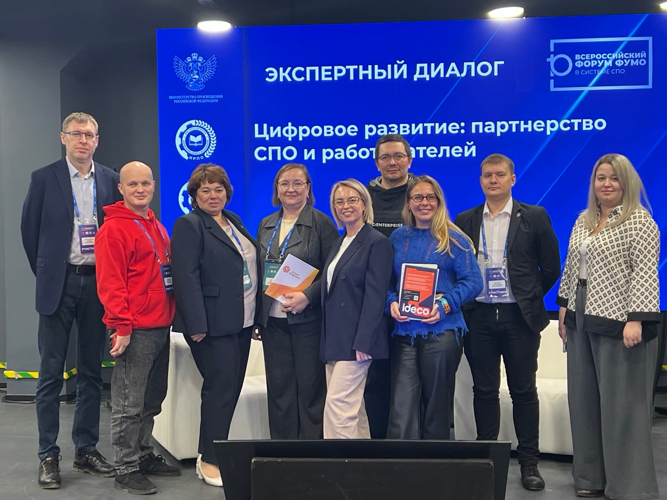
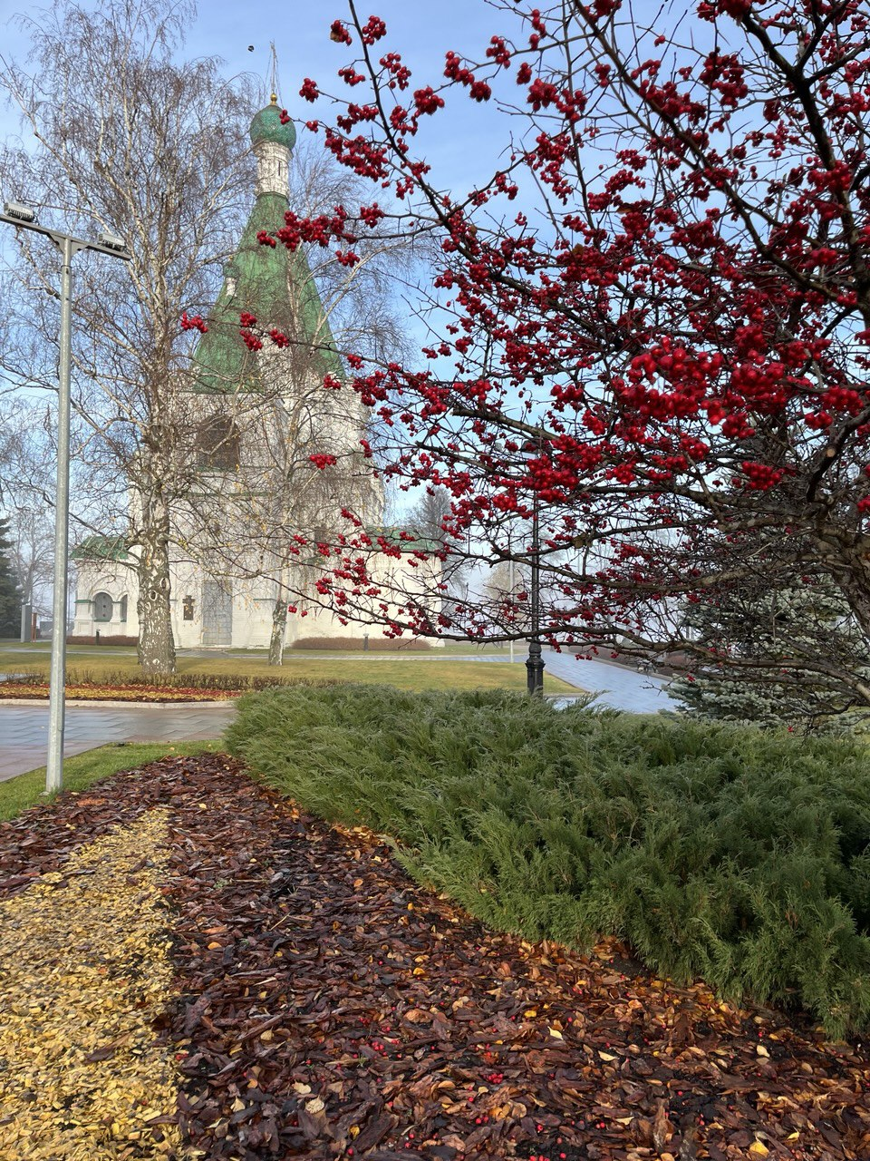 |  | 